Муниципальное дошкольное образовательное учреждение детский сад «Тополёк»

Мастер-класс с пошаговыми фото по лепке для старших дошкольников «Пасхальное яйцо»

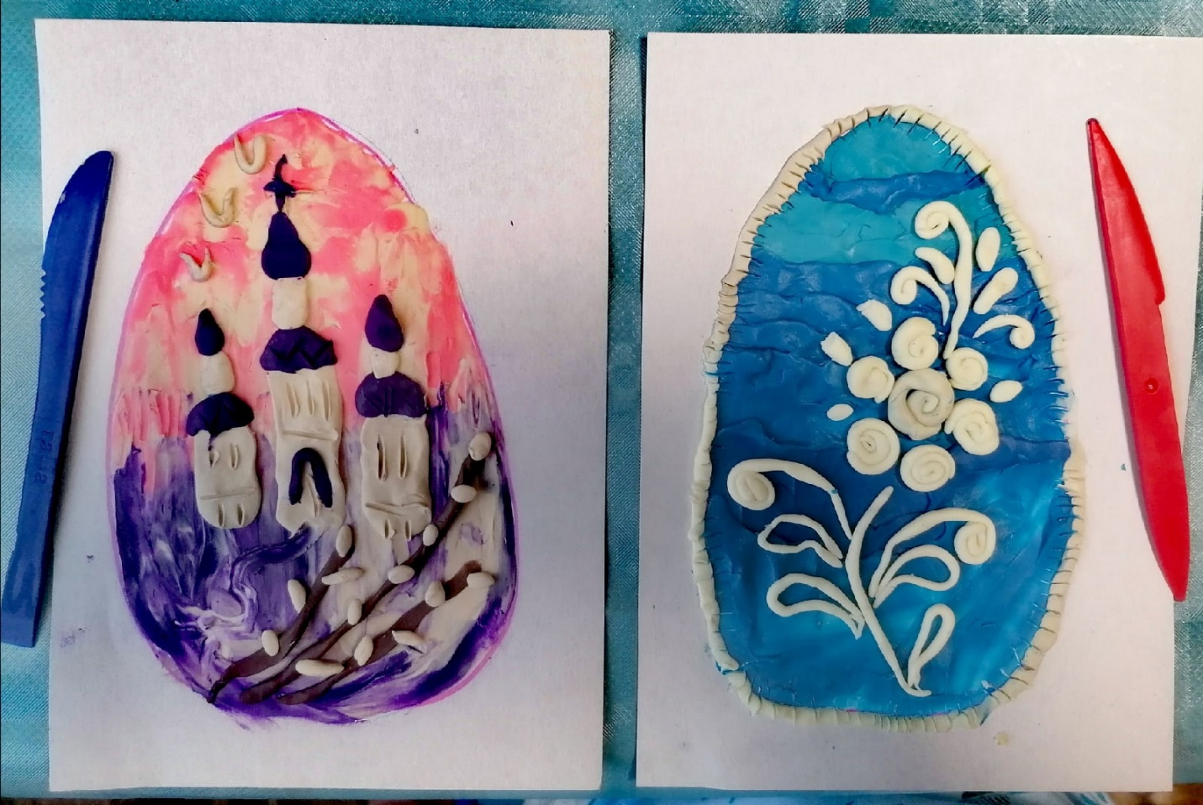
Составитель: Фокина Александра Сергеевна
Мышкин, 2022
Цель: создание творческой работы, подарка.
Задачи:
- развивать мелкую моторику.
- воспитывать трудолюбие, усидчивость, умение доводить задуманное дело до конца.
- совершенствовать композиционные навыки.
- обучать приемам лепки мелких деталей.
Материалы:
Пластилин восковой, стеки, клеенка для лепки, ножницы, плотный картон.
Возрастная аудитория: старшие дошкольники.
Информация из интернета:
Обычай приготовления пасхальных яиц является очень древним.
Ещё в дохристианские времена яйцо у многих народов являлось олицетворением творящей силы природы. Вся вселенная представлялась вышедшей из яйца. Расписанные страусиные яйца, а также золотые и серебряные, часто встречаются в захоронениях древних египтян.
Вступление:
Если заглянуть в Википедию, можно обнаружить немало интересных сведений и легенд о росписи пасхальных яиц.
Способов украшения существует великое множество. Окрашивание с помощью луковой шелухи – самый простой и доступный из них.
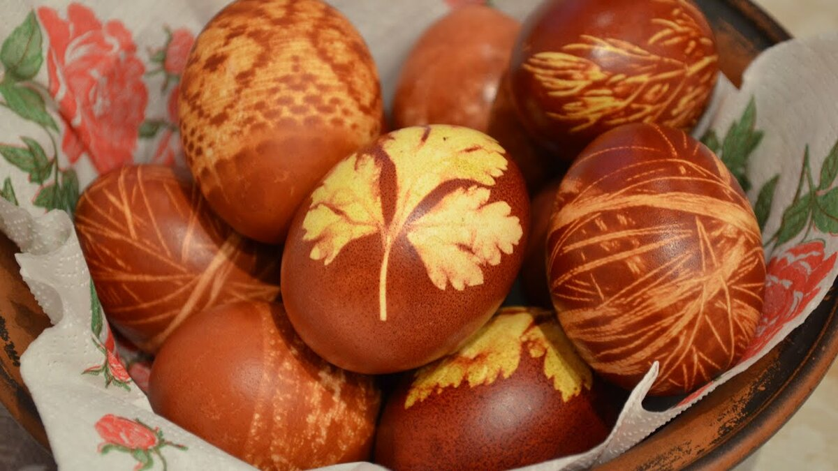
Писанки и крашенки – это старинные и довольно трудоемкие способы росписи.
Но не каждому дано быть художником.
Современная промышленность предлагает населению специальные тематические термонаклейки. На них – и лики святых, и виды церквей, и геометрические узоры. Существует целая коллекция с народными росписями. Это гжель, хохлома, палех, вологодские кружева…
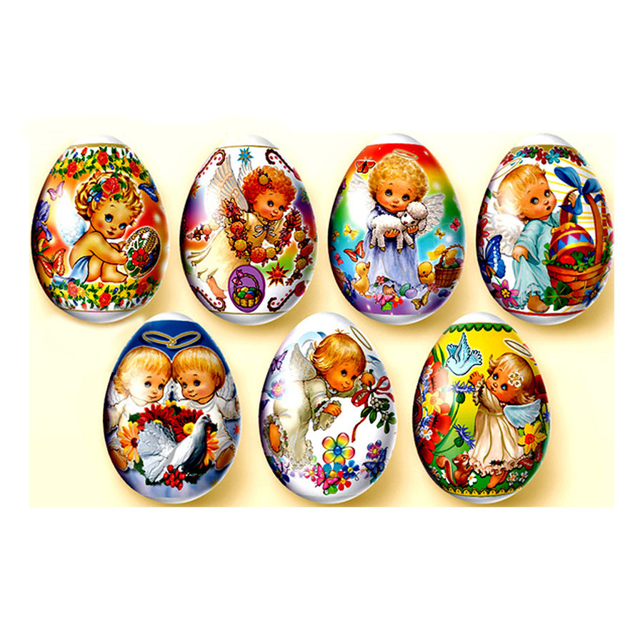
Можно декорировать яйца ленточками, стразами, кружевом, тесьмой, пуговками, бисером, и другими материалами.
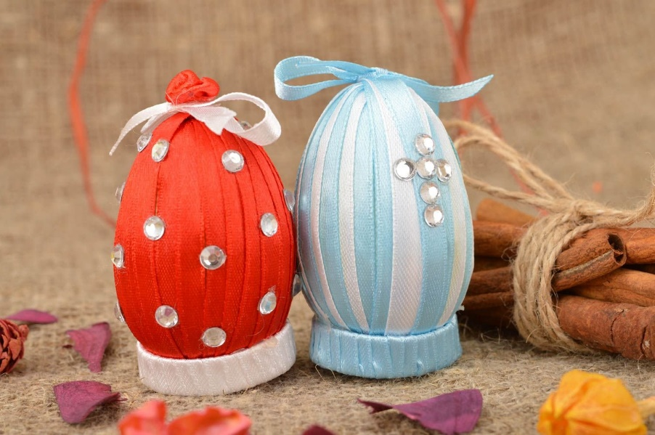
Мы возьмем пластилин. Этот материал доступен и податлив. И будем декорировать плоскостные изображения.
Ход деятельности:
Из плотного картона вырезаем по шаблону необходимое количество заготовок.

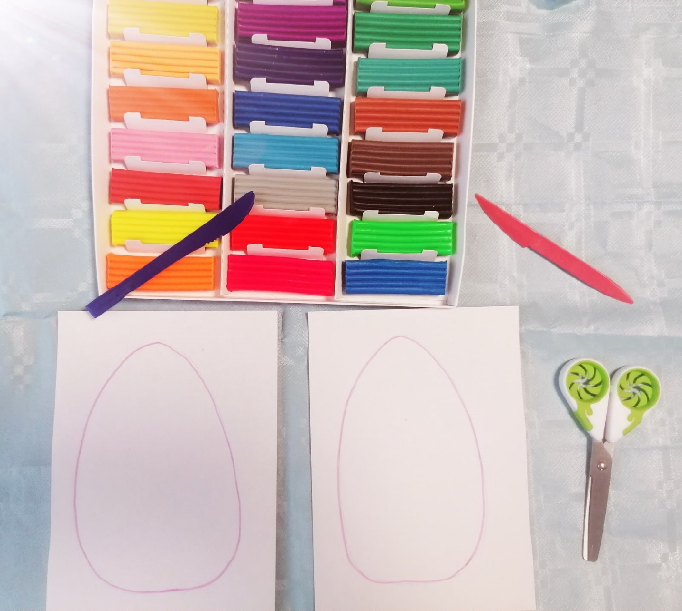

Размер овала может быть выбран произвольно, но слишком маленький не даст простора для творчества, а слишком большой будет трудно не только декорировать, но и просто заполнять основным цветом.

Вариант№1
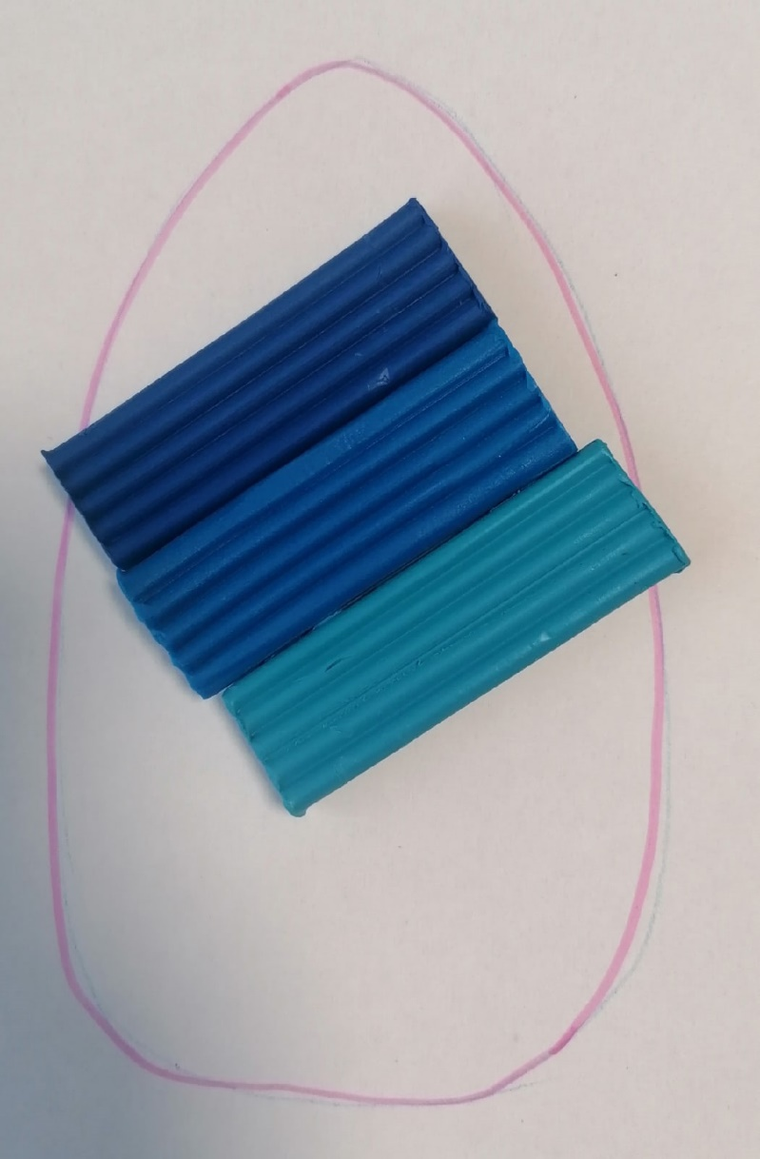
Выбранный цвет пластилина делим на небольшие фрагменты, раскатываем их и способом прищипывания, добиваемся превращения в небольшие ленточки.
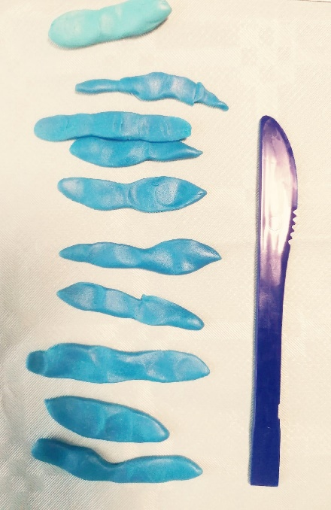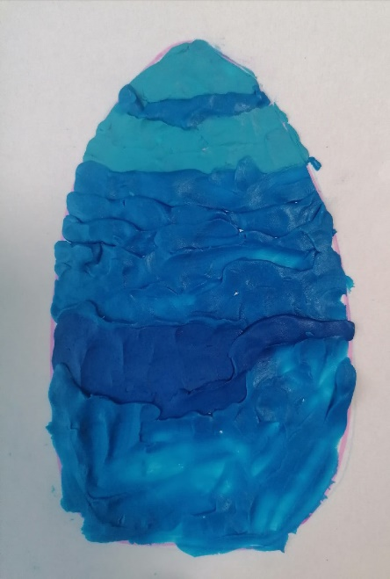
Заготовив некоторое количество, накладываем их на основу, примазывая и дополнительно уплощая пластилин.
Тут необходимо добиваться примерно одинаковой толщины на всей поверхности яйца. А вот с цветом поиграть можно. Контрастные или родственные цвета дают различные эффекты.
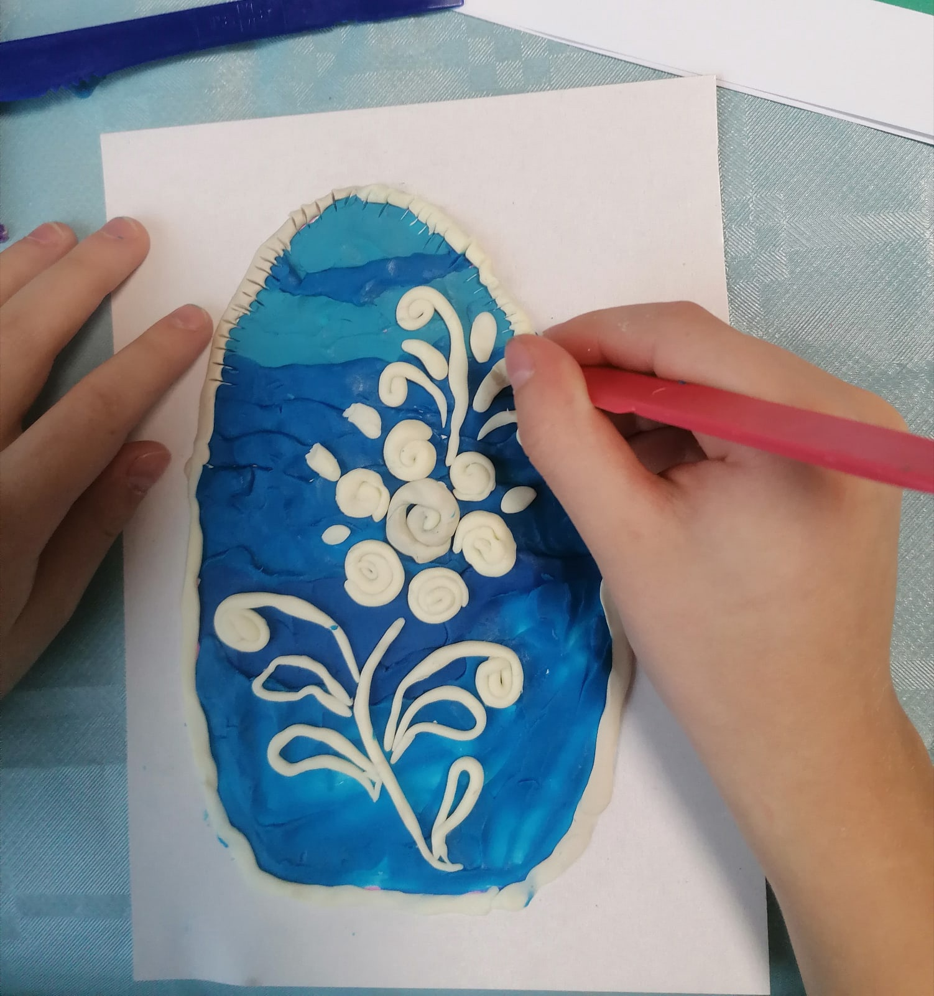

Вариант №2
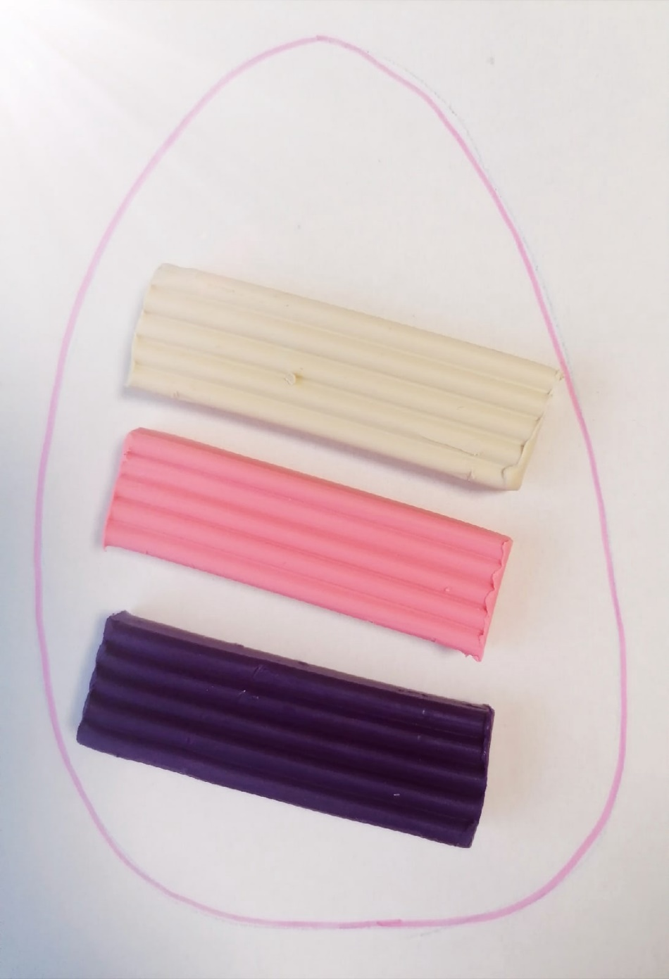

Создаем сложный фон в три оттенка.
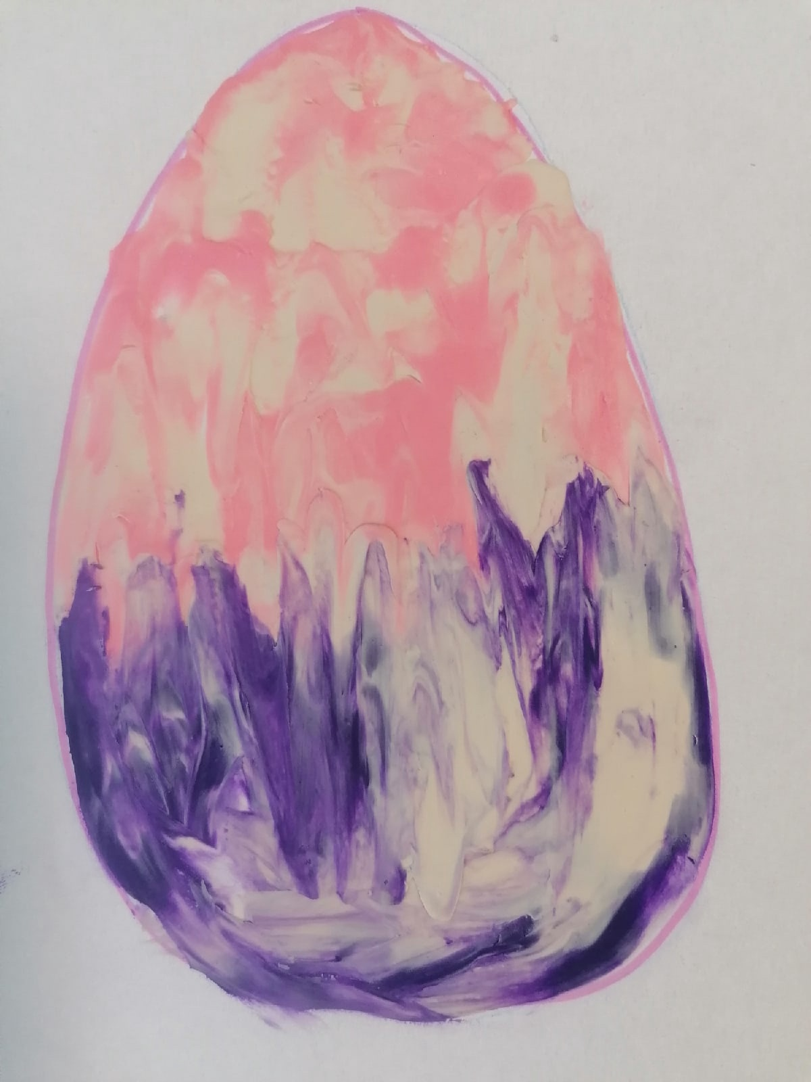

Из белого пластилина с помощью стеки вырезаем три прямоугольника. Это фрагменты архитектурного сооружения - церкви. Выкладываем их на фон. Создаем крыши для них. Теперь устанавливаем купола.
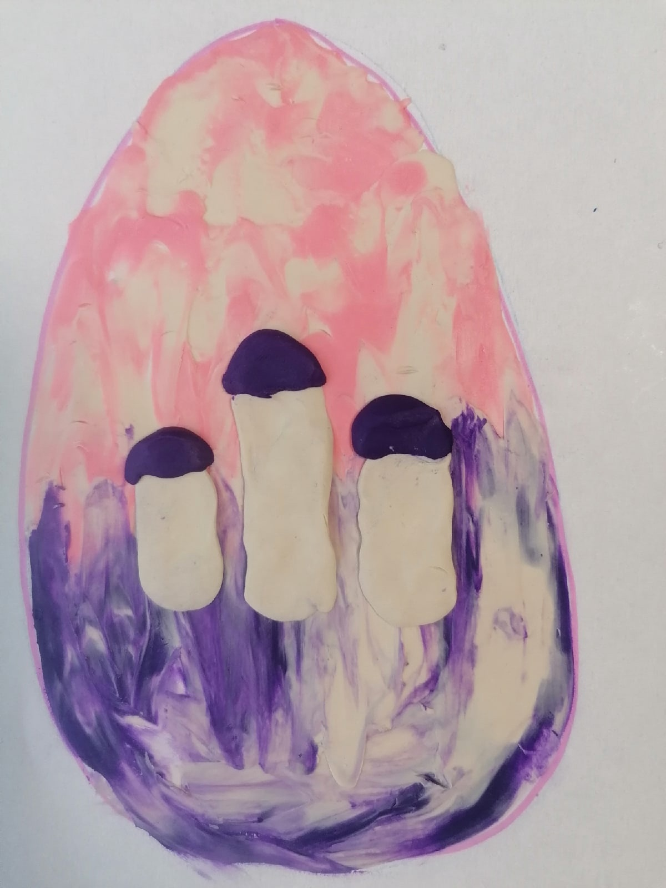

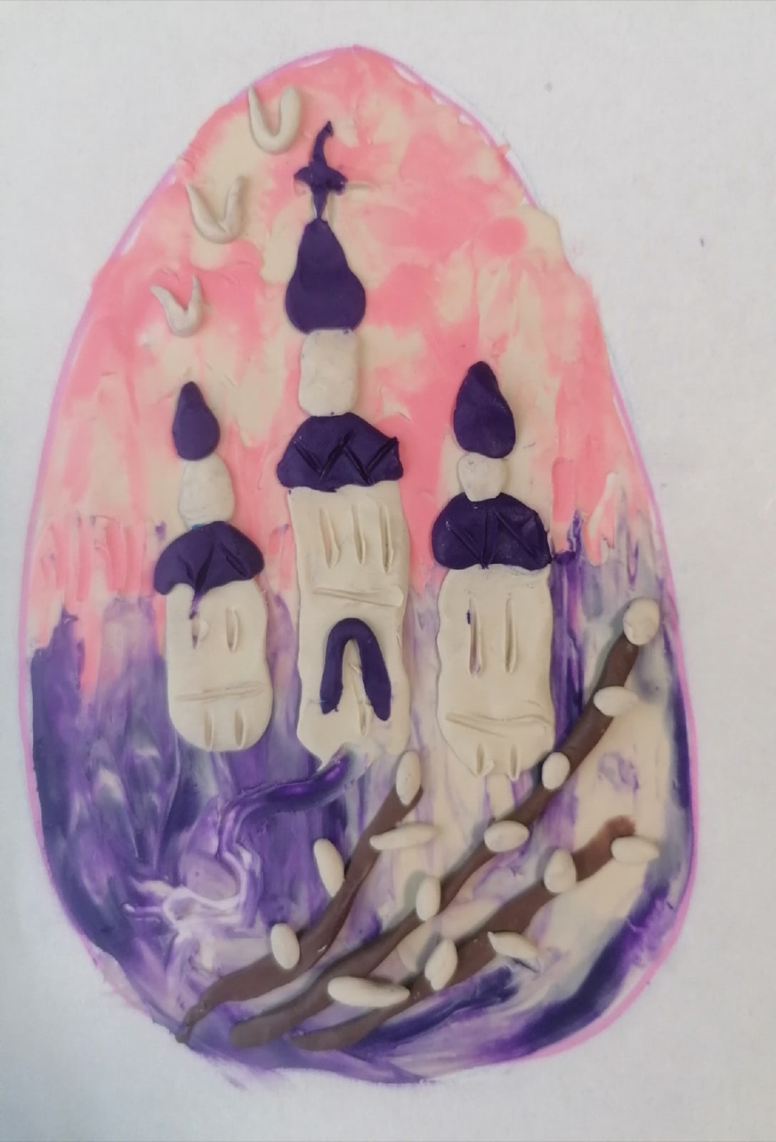
Стекой рисуем проемы окон, дверь, тропинку.
Выкладываем несколько веточек вербы с белыми пушистыми почками. На небе появляются белые голуби.

